Objednávka:
AV Media, a.s.
adresa: Pražská 1335 / 63, 102 00
město: Praha 10
IČO: 48108375
DIČ: CZ48108375

Ve Valašském Meziříčí dne 6. 5. 2024
Váš dopis zn.:
ze dne:
naše zn.: 509/Kal/2024
vyřizuje: ………….
tel: ………….
email: ………….

Objednávám interní server NP-90MS02 k projektoru NEC 2000C do Letního kina ve Valašském Meziříčí.

Celková cena 125 000 Kč + DPH.

Fakturujte prosím na adresu:
Kulturní zařízení města Valašského Meziříčí, příspěvková organizace,
Komenského 1/3, 757 01 Valašské Meziříčí, IČO: 00368946, DIČ: CZ00368946.

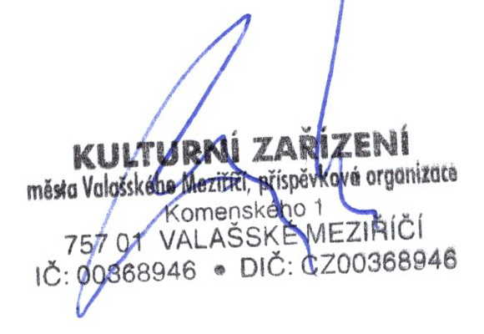

S pozdravem Roman Štěrba
ředitel KZ

O

Objednávku převzal a plnění potvrzuje: 6.5.2024 za AV Media, a.s.

wdkgudwuk
fefeef

